
Министерство Образования и науки Российской Федерации Федеральное государственное бюджетное образовательное учреждение высшего образования «Хабаровский государственный университет экономики и права»

Факультет: Экономический

КУРСОВАЯ РАБОТА
по дисциплине: «Макроэкономика»
на тему: «Макроэкономические показатели в системе национальных счетов»

Выполнила:
Студентка 2 курса гр.БУ(б)-61
Ушкова Алёна Олеговна
Научный руководитель:
Ареповская Светлана Николаевна

Хабаровск 2017

СОДЕРЖАНИЕ
ВВЕДЕНИЕ................................................................................................................3
ГЛАВА 1. ТЕОРЕТИЧЕСКИЕ И МЕТОДОЛОГИЧЕСКИЕ АСПЕКТЫ МАКРОЭКОНОМИЧЕСКИХ ПОКАЗАТЕЛЕЙ В СИСТЕМЕ НАЦИОНАЛЬНЫХ СЧЕТОВ...............................................................................6
1. 1 Сущность и структура основных показатели СНС в России. Достоинства и недостатки СНС.........................................................................................................6
1.2 Методы измерений СНС. Отличие ВВП и ВНП..........................................12
1.3 Характеристика основных макроэкономических тождеств..........................18
ГЛАВА 2. МАКРОПОКАЗАТЕЛИ СНС В ЭКОНОМИКЕ РОССИИ……….21
2.1 Программа перехода России к макроэкономическим показателям.............21
2.2 Динамика показателей СНС в России……………………………………...22
ГЛАВА 3. ПРОБЛЕМЫ ПРИМЕНЕНИЯ СНС В РОССИИ………………….27
3.1 Проблемы современного состояния экономики РФ....................................27
3.2 Проблема идентификации товаров и услуг………………………….…….28
3.3 Методика ООН……………………………………………………………....32
3.4 Проблема двойного счета…………………………………………………...33
ЗАКЛЮЧЕНИЕ………………………………………………………………….36
СПИСОК ЛИТЕРАТУРЫ……………………………………………………….37
ПРИЛОЖЕНИЕ 1

ВВЕДЕНИЕ

В настоящее время общеизвестно, что любая страна рано или поздно переходит к рыночной системе экономики. При этом государство должно осуществлять разумное вмешательство в экономику страны. Степень этого вмешательства может быть различной, но одно правило будет действовать всегда. Для эффективного регулирования экономической жизни страны государственный аппарат должен располагать какими-то сведениями о процессах, происходящих в экономике. Эти данные (или показатели) становятся доступными благодаря ведению экономической статистики.
Экономическая статистика — это одна из наиболее важных отраслей статистики как научной дисциплины и вида практической деятельности органов государственной статистики, которая занимается количественной характеристикой массовых явлений и процессов в экономике.
Важной особенностью экономической статистики является ее системный подход к изучению экономики, что предполагает разработку для изучения экономики системы показателей, которая охватывает основные виды экономической деятельности и аспекты экономического процесса. Системный характер экономической статистики подразумевает согласованность между различными показателями, используемыми для описания и анализа различных, но взаимосвязанных аспектов экономического процесса.
При определении содержания показателей проводится качественный анализ изучаемых процессов и явлений, который, как правило, основывается на концепциях политэкономического характера.
В сегодняшний период развития российской экономики рассмотрение, анализ и исследование макроэкономических показателей является достаточно актуальным, так как правильная экономическая модель государства является фактором его развития.
Поскольку сегодня экономика России (несмотря на всевозможные происки наших недоброжелателей) находится, как хотелось бы надеяться, на стадии достаточно быстрого реформирования, выявление и изучение её основных макроэкономических показателей актуально в наше время, поэтому правильное нахождение динамики развития макроэкономики является главным залогом успешного развития всей страны.
Целью работы является анализ и исследование макроэкономических показателей в системе национальных счетов. Для этого используют определённые задачи:
- Определить теоретические и методологические аспекты макроэкономических показателей в системе национальных счетов, что подразумевает прежде всего анализ макроэкономических показателей и специфику их расчета по системе национальных счетов.
- Оценку макроэкономических показателей, обоснование и анализ возможностей и ограничений международного сопоставления макроэкономических показателей на примере Российской Федерации.
- Исследовать и обосновать с роль и значение прикладных аспектов применения системы национальных счетов в России, что включает в себя прежде всего анализ развития системы национальных счетов для сектора общего государственного управления.
- Выявление специфики системы национальных счетов для сектора домашних хозяйств в Российской Федерации, изучение макроэкономических показателей экономической безопасности и их порогового значения в России.
В данной работе я попытаюсь наиболее полно отразить структуру и макропоказатели системы национальных счетов, рассмотреть причины, обусловившие переход России к системе национальных счетов, а также проанализировать проблемы применения СНС в России. Рассмотренная мной тема актуальна в любой период рыночных отношений, ведь именно СНС помогает проанализировать обобщающие экономические показатели и их взаимосвязи, а также помогает оценить правильность проводимой экономической политики.

- ТЕОРЕТИЧЕСКИЕ И МЕТОДОЛОГИЧЕСКИЕ АСПЕКТЫ МАКРОЭКОНОМИЧЕСКИХ ПОКАЗАТЕЛЕЙ В СИСТЕМЕ НАЦИОНАЛЬНЫХ СЧЕТОВ

  - Сущность и структура основных показатели СНС в России. Достоинства и недостатки СНС
Необходимость в системе макроэкономических показателей была осознана еще английским экономистом Уильямом Петти, который впервые в мире осуществил оценку национального дохода своей страны. Первую макроэкономическую модель национальной экономики создал француз Франсуа Кэне, глава школы физиократов. Однако особенно сильно потребность в системе макроэкономических показателей проявилась в 20—30-х гг. ХХ в. В СССР была создана система показателей и таблиц, называемая балансом народного хозяйства, которая использовалась уже при составлении первого пятилетнего плана развития народного хозяйства (1928—1932 гг.). На Западе разработка подобной системы началась после Великой депрессии 1929—1933 гг. Ряд важных принципов этой системы был сформулирован еще А. Маршаллом, затем Дж.М. Кейнсом; большой вклад внесли английские экономисты Р. Стоун, К. Кларк, Дж. Хикс и американские экономисты С. Кузнец, М. Джилберт, В. Леонтьев и др. После Второй мировой войны к разработке системы макроэкономических показателей подключились международные экономические организации, и в 1953 г. в ООН был опубликован документ под названием «Система национальных счетов и вспомогательных таблиц», который можно рассматривать как первый международный признанный вариант системы макроэкономических показателей. Эта система пересматривалась, и ныне действует вариант 1993 г. С конца 80-х гг. на нее начала переходить и Россия.
Система национальных счетов (СНС) — это система взаимоувязанных показателей, применяемая для описания и анализа макроэкономических процессов. Она дает сведения о всех стадиях экономического кругооборота — производстве и обмене, первичном и вторичном распределении (перераспределении), потреблении и сбережении (накоплении). СНС ООН включает оценку теневой экономики, которая, как уже отмечалось, представляет собой производство обычных товаров и услуг, осуществляемое подпольным образом с целью сокрытия доходов от налогообложения. Более того, она предлагает учитывать даже производство юридически незаконных товаров и услуг (наркотики, проституция и т.п.), а также труд по ведению домашнего хозяйства (приготовление пищи, уборка жилищ, воспитание детей и т.д.), хотя большинство стран мира, в том числе Россия, не готовы включать в свои расчеты оценки этой деятельности.
Структура Системы национальных счетов исходит из того, что каждой стадии экономического кругооборота соответствует специальный счет или группа счетов. СНС России в настоящее время включает следующие счета.
Счет товаров и услуг, как и все другие счета СНС, состоит из двух частей. В части «Ресурсы» показываются выпуск и импорт продуктов, причем в так называемых основных ценах (т.е. без учета косвенных налогов, но с учетом полученных субсидий), а также косвенные налоги (в СНС они называются налогами на продукты и импорт) и субсидии на произведенные продукты и импорт, что необходимо для приведения основных цен к рыночным. В части «Использование» отражаются объёмы использования продукции на потребление, накопление и экспорт.
Счёт производства схож со счётом товаров и услуг, но исключает импорт. Он является базой для определения валового внутреннего продукта по отраслям.
Счёт образования доходов и счёт распределения первичных доходов отражают выплату доходов экономических агентов - домашним хозяйствам, нефинансовым и финансовым предприятиям, государственным учреждениям и некоммерческим организациям. Так как в статистике эти доходы не всегда можно разграничить, то в указанных счетах выделяют оплату труда наемных работников, валовую прибыль и валовые смешанные доходы, а также налоги на производство и импорт. На базе этих счетов возможно построение валового внутреннего продукта по доходам, а также национального дохода.
Счёт вторичного распределения доходов учитывает поступление доходов извне и их перевод за рубеж.
Счёт использования располагаемого дохода и счёт скорректированного располагаемого дохода отражают распределение полученного страной дохода на конечное потребление и сбережение. Они служат основой для расчёта валового внутреннего дохода по использованию.
Счёт операций с капиталом отражает превращение сбережений в основной капитал, оборотный капитал и сокровище (приобретение ценностей) с учётом притока капитала извне и его оттока (так называемого чистого кредитования).
Помимо счетов, описывающих взаимосвязи и результаты функционирования внутренней экономики, в СНС предусматривается построение счетов сектора «Остальной мир», который объединяет всех нерезидентов, осуществляющих какие - либо операции или имеющие иные экономические связи с резидентами данной страны.
Назначение данного сектора - показать, за счет какой структуры внешних связей достигается балансирование доходов и расходов внутри стран.
На стороне «Ресурсы» показываются полученные нерезидентами стоимости от резидентов данной страны; а на стороне «Использование» - передача стоимости от нерезидентов резидентам.
В структуру СНС входят четыре экономических агента:
1. Домохозяйства (являются собственниками товаров и услуг, а также ресурсов).
2. Фирмы (являются заемщиками, инвесторами, а также производителями товаров и услуг).
3. Государство (является производителем и покупателем товаров и услуг, выступает регулятором и организатором функционирования рыночной экономики, перераспределяет национальный доход посредством налоговой системы, производит общественные товары).
4. Иностранный сектор («остальной мир», который осуществляет экономические операции с резидентами данной страны посредством мировой торговли и перемещения капиталов).
Одним из основных достоинств СНС, является единство системы статистических показателей экономической деятельности и ее результатов, теоретических и методологических основ их расчета, приемов и методов ведения учета и получения необходимой информации о состоянии и изменениях в экономике, а также результатах ее функционирования.
Единство статистической методологии обеспечивает сопоставимость показателей всех стран, их сводимость на мировом уровне, определение места и роли национальной экономики в мировой экономической системе, то есть значительно упрощает решение проблем международных сопоставлений, способствуя их достоверности.
Безусловным достоинством СНС можно считать то, что все их показатели увязаны между собой. Такая взаимосвязь между счетами позволяет проводить статистику показателей, как в целом за экономику государства, так и за отдельный сектор экономики. При этом в ходе проводимых расчётов добиваться наиболее точных результатов, что в свою очередь, позволит проводить наиболее качественный анализ состояния экономики, прогноз динамики её изменения в будущем и выработку наиболее эффективных мер по её дальнейшему развитию.
Как достоинством, так и недостатком СНС, является её сложность и громоздкость. Огромный объём статистических показателей, охватываемый СНС, способствует наиболее детальному анализу и статистики, как состояния экономики в целом, так и отдельных её отраслей. В результате сложных расчётов и балансовых сопоставлений, СНС способствует, прежде всего, обеспечению информацией органов государственного и межгосударственного управления, а так же обоснованному принятию решений по вопросам формирования экономической политики и для оценки макроэкономической ситуации, которая оказывает значительное влияние на экономическую деятельность на всех уровнях хозяйствования, для характеристики процессов формирования, распределения, перераспределения и использования доходов, а также внешнеэкономических связей.
Главным недостатком СНС – считается то, что она стала слишком сложной и понятной только специалистам-статистикам, и как следствие, во всех странах, СНС широко применяется для подготовки экономистов высшей квалификации.
Эта проблема обсуждается регулярно на самых разных уровнях, включая международный. Причем в России непонимание показателей СНС подавляющим большинством даже высококвалифицированных экономистов, как известно, сейчас принимает критический характер.
Поэтому многие университеты и учебные центры мира включают вопросы, связанные с тематикой СНС, в курсы подготовки более широкого круга экономистов, чем это требуется для удовлетворения потребностей собственно статистических органов. Например, Объединенный Венский Институт (МВФ, ООН, ВБ) подробно рассматривает тематику СНС в нескольких курсах, посвященных макроэкономическому анализу. Причем в Вене этот курс читают сразу несколько преподавателей, которые одновременно присутствуют в лекционном зале и при необходимости помогают друг другу.
В существующей СНС, имеются недостатки в теоретических вопросах разработки статистических данных, одним из таких недостатков, является ряд проблем процесса перехода от идеального национального продукта к реальному.
В России, на сегодняшний день, информационная база СНС и сама система получения необходимой информации, далеки от идеала и явно требуют усовершенствования.
Например, один из недостатков, это несоответствие требований СНС правилам бухгалтерского учета, применяемым в России. Предприятия заполняют статистические отчеты исходя из имеющихся у них бухгалтерских записей. Цели бухгалтерского учета связаны в основном с налогообложением и отличаются от задач статистики. Поэтому сами подходы к определению некоторых показателей во многих случаях различны. Такие же проблемы существуют и в других странах, однако по большинству важнейших показателей правила бухгалтерского учета там гармонизированы с требованиями статистики. Россия пока не перешла в полной мере на международные стандарты бухгалтерского учета, поэтому статистика не может напрямую запрашивать у предприятий, скажем, величину промежуточного потребления, а вынуждена рассчитывать этот показатель на основе других показателей.
Конечно, для устранения указанных недостатков в России, проводилась модернизация существующих форм отчётности предприятий, новые формы существенно увеличили наличие подаваемой предприятиями информации для построения наиболее полного спектра счетов, но в целом данные проблемы остаются актуальными.
Показатели СНС дают количественную оценку совокупного продукта и совокупного дохода, но они не отражают качество жизни, уровень благосостояния, которые растут медленнее, чем ВВП и НД, которые не учитывают негативных последствий научно-технической революции и экономического роста.
Как показывают наблюдения общественных и статистических организаций, одним из недостатков СНС, является недостаточная методология СНС в отношении окружающей среды. В СНС предусмотрены статистические наблюдения в виде экологического учёта, который является структурно-скомпонованным описанием взаимодействий между окружающей средой и экономикой в системе учетных показателей, но при этом, единой модели национальных экологических счетов не существует, все зависит от конкретных целей и требований отдельных стран.

  - Методы измерений СНС. Отличие ВВП и ВНП.

Одним из основных показателей Системы национальных счетов является валовой внутренний продукт (ВВП).
Валовый внутренний продукт(ВВП) – совокупная рыночная стоимость всех конечных товаров и услуг, произведенных в экономике внутри страны за один год. Валовый внутренний продукт получится, если из ВНП вычесть чистый экспорт.
Так же к основным показателям Системы национальных счетов относятся: валовой национальный продукт (ВНП), чистый национальный продукт (ЧНП), национальный доход (НД), личный доход (ЛД). Валовой выпуск характеризует собой производство всех товаров и услуг, произведенных за определенный промежуток времени (обычно за год). Валовой выпуск включает абсолютно все товары и услуги, произведенные в экономике страны, в том числе предназначенные для производства других товаров и услуг, т.е. товары промежуточного потребления.
Валовой национальный продукт (ВНП) – совокупная рыночная стоимость всех конечных товаров и услуг, произведенных как на территории страны, так и за ее пределами, с использованием факторов производства, принадлежащих данной стране за один год. В отличие от валового выпуска ВНП не учитывает промежуточное потребление. ВНП можно рассчитать по трем методам: по расходам на созданную в стране продукцию, по добавленной стоимости, а также по доходам, полученным в процессе производства продукции.
ВВП и ВНП учитывают сумму экономических благ (товаров и услуг) созданных и реализованных за год. Можно выделить главные отличия ВВП от ВНП:
1. ВВП рассчитывается по территориальному признаку, так как в учет берется продукт, созданный на территории данной страны независимо от национальной принадлежности предприятий.
2. ВНП рассчитывается по национальному признаку, так как в учет берется продукт, созданный национальными предприятиями независимо от их местонахождения в своей стране или за рубежом.
Ни ВВП, ни ВНП не измеряют стоимости всей произведенной продукции, а лишь стоимость конечных товаров и услуг. А так как ВВП представляет собой конечный продукт, он не включает промежуточный продукт, иначе возникнет двойной счет.
Валовый внутренний продукт (ВВП)– это показатель рыночной стоимости конечных товаров и услуг, произведенных за определенный период времени.
Конечный продукт – стоимость товаров и услуг, которые приобретаются в течение года для конечного потребления.
Так как ВВП - это рыночная стоимость, следовательно, он измеряется в денежных единицах; значит в ВВП входит стоимость тех товаров и услуг, которые оценены рынком (в ВВП входит всё то, что реализовано). Т.к. речь идет о конечных товарах и услугах, то значит, в ВВП отражена стоимость только готовых к потреблению товаров.
При расчете ВВП используются три основных метода: метод добавленной стоимости, метод расчета по расходам, метод расчета по доходам (распределительный метод).
Метод добавленной стоимости.
При расчете ВВП используется показатель добавленной стоимости.
Добавленная стоимость – разница между суммой продаж фирмы и суммой, на которую фирма закупает сырье, материалы у поставщиков. Добавленная стоимость исключает двойной счет, который возникает из-за наличия промежуточных продуктов, которые полностью потребляются в производстве конечных товаров и услуг. В целом в экономике добавленная стоимость равна стоимости конечной продукции, то есть ВВП равен сумме добавленной стоимости всех фирм.
Метод расчета ВВП по расходам («потока продукции»). Расчет ВВП по расходам определяется по формуле:
Y = C + I + G + Xn,
где Y – валовой внутренний продукт; C– расходы на потребление;
I– валовые расходы на инвестиции; G– государственные расходы;
Xn– чистый экспорт.
Расходы на потребление включают расходы домашних хозяйств на различные виды товаров и услуг. Расходы на инвестиции – это затраты на инвестиционные товары, к которым относят оборудование, производственные здания, материально-технические запасы, жилищное строительство и расходы на амортизацию. К инвестициям не относятся покупка акций, других финансовых активов.
Различают инвестиции валовые и чистые. Валовые инвестиции состоят из чистых инвестиций и амортизационных отчислений. Если из суммы валовых инвестиций вычесть средства, предназначенные на восстановление изношенных в процессе производства машин и механизмов, то есть амортизационные отчисления, то оставшаяся часть будет составлять чистые инвестиции.
Государственные расходы в данном случае объединяют расходы государственных учреждений и органов власти всех уровней, идущие непосредственно на производство и закупку товаров и услуг.
Чистый экспорт – это разница между объемами экспорта и импорта страны.
Приведенное уравнение (Y= C + I + G + Xn) называют основным макроэкономическим тождеством.
Вторым способом расчета ВВП является распределительный метод или метод расчета по доходам. В этом случае ВВП рассматривается как сумма доходов собственников экономических ресурсов (домохозяйств), т.е. как сумма факторных доходов.
Факторными доходами являются:
• Заработная плата и жалование служащих частных фирм, представляющая собой доход от фактора «труд», т.е. оплату услуг труда и включающая все формы вознаграждения за труд, в том числе основную заработную плату, премии, все виды материального поощрения, оплату сверхурочных работ и т.п. (жалование государственных служащих не включается в этот показатель, так как оно выплачивается из средств государственного бюджета (доходов бюджета) и является частью государственных закупок, а не факторным доходом);
• Арендная плата или рента – доход от фактора «земля» и включающая в себя платежи, полученные владельцами недвижимости
• Процентные платежи или процент, являющиеся доходом от капитала, платой за пользование капиталом, используемым в процессе производства
• Прибыль, т.е. доход от фактора «предпринимательские способности».
В системе национальных счетов прибыль делится на две части в соответствии с организационно-правовой формой предприятий:
- прибыль некорпоративного сектора экономики, включающего индивидуальные фирмы и партнерств («доходы собственников»);
- «прибыль корпораций». Прибыль корпораций делится на три части: 1) налог на прибыль корпораций (выплачиваемый государству); 2) дивиденды (распределяемая часть прибыли), которые корпорация выплачивает акционерам; 3) нераспределенная прибыль корпораций, остающаяся после расчетов фирмы с государством и владельцами акций и служащая одним из внутренних источников финансирования чистых инвестиций, что является для корпорации основой для расширения производства, а для экономики в целом – экономического роста.
Кроме факторных доходов, в ВВП, подсчитанный методом потока доходов, включаются два элемента, не являющиеся доходами собственников экономических ресурсов.
• Первым таким элементом выступают косвенные налоги на бизнес.
• Еще одним элементом, который следует учитывать (добавить) при подсчете ВВП по доходам является амортизация, поскольку она также включается в цену любого товара.
Расчет ВВП по доходам определяется по формуле:
Y = W + R + i + p,
где Y – валовой внутренний доход; W – заработная плата; R – рента; i – процент; p – прибыль.
Чистый национальный продукт (ЧНП). Этот показатель характеризует производственный потенциал экономики, поскольку включает только чистые инвестиции. Здания, станки, оборудование являются одним из главных элементов производства. Поэтому часть их стоимости входит в стоимость произведенных товаров. Ежегодно эта часть денег изымается, накапливается, а затем, когда срок службы оборудования истекает, то эти деньги идут на покупку нового. Данный механизм называется Амортизацией. А для того чтобы вычислить конечную стоимость товаров и услуг, необходимо из валового национального продукта вычесть амортизацию. Оставшаяся часть и будет чистым национальным продуктом.
ЧНП=ВНП – А
Национальный доход (НД) – совокупный доход, заработанный собственниками экономических ресурсов, сумма факторных доходов. Для того чтобы определить НД, из ЧНП необходимо вычесть косвенные налоги, которые представляют собой надбавку к ценам товаров и услуг.
НД=ЧНП – косвенные налоги
Личный доход (ЛД) – совокупный доход, полученный собственниками экономических ресурсов. Личный доход отличается от национального дохода тем, что ЛД является полученным доходом, а НД – заработанным. Поэтому стоит отметить, что часть заработанного дохода (налоги на прибыль предприятий, взносы на социальное страхование) не поступают в распоряжение домохозяйств. Однако трансфертные платежи, выплачиваемые государством, увеличивают их доход. Поэтому необходимо национального дохода вычесть взносы на социальное страхование, налоги на прибыль предприятий и добавить сумму всех трансфертных платежей.
ЛД=НД - взносы на соц. страхование – налог на прибыль предприятий + трансферты + % по гос. облигациям
Располагаемый личный доход(РЛД) отличается от ЛД лишь на величину индивидуального налога (подоходного налога, налога на имущество и на наследство).
РЛД=ЛД - индивидуальные налоги
Чистый факторный доход(ЧФД) – разница между доходами, полученными гражданами страны за рубежом и доходами, полученными иностранцами на территории данной страны.

  - Характеристика основных макроэкономических тождеств

Основное макроэкономическое тождество характеризуется равенством доходов и расходов. В качестве дохода здесь рассматривается совокупный экономический доход от производства конечных товаров и услуг – ВВП, а за расходы принимаются составные элементы формулы для расчета ВВП производственным методом. Так, например, равенство ВВП = C + I + G + Xn трансформируется в равенство:
Y = C + I + G + Xn,
где Y – национальный доход или ВВП;
C – потребительские расходы;
I – инвестиции;
G – государственные расходы;
Xn – чистый экспорт, разница между экспортом и импортом.
На данном тождестве базируется вся макроэкономика, оно применяется в дальнейшем и для составления креста Кейнса, и для описания инфляционных и рецессионных разрывов и пр.
Второе тождество: Y = C + S, где S соответственно – это сбережения фирм, домашних хозяйств, т. е. любых экономических субъектов. Иными словами, доход, который может быть получен в течение определенного промежутка времени (уже за вычетом налогов, т. е. располагаемый личный доход), так или иначе распределяется его владельцем на две части: на текущее потребление и сбережения для осуществления процесса потребления в будущем. Потребление – это часть располагаемого дохода, которая расходуется на покупку товаров, работ, услуг в текущем периоде. Сбережения – это другая часть располагаемого дохода, которая не тратится в текущем периоде, а сохраняется для будущего потребления.
Можно выделить 5 факторов, которые влияют на структуру потребления и сбережения.
1. Уровень дохода. Здесь основой является психологический закон Дж. М. Кейнса: с ростом дохода потребление соответственно также увеличивается, но доля сбережений растет еще большими темпами. Иными словами, чем больше денег имеет субъект, тем больше его желание сберечь, сохранить их для будущего.
2. Налоги. Именно они определяют величину располагаемого личного дохода, который затем и распределяется на потребление и сбережение. Чем выше налоговая ставка и налоговые отчисления, тем меньшая сумма может быть оставлена в личное распоряжение субъекту.
3. Уровень цен определяет состав потребительской корзины и, как следствие, величину потребляемого дохода.
4. Процентная ставка. Если она начинает расти, то все большее число экономических субъектов решает хранить деньги на счетах банковских учреждений. Поэтому доля сбережений планомерно растет.
5. Пятым основным макроэкономическим фактором является равенство инвестиций и сбережений: I = S. Самый простой вывод данной формулы может быть получен следующим образом: Y (расходы на ВВП) = C + I, с другой стороны, Y = C + S, поэтому, приравнивая оба равенства, получаем, что C + I = C + S, и, следовательно, I = S.

- МАКРОПОКАЗАТЕЛИ СНС В ЭКОНОМИКЕ РОССИИ

  - Программа перехода России к макроэкономическим показателям

В России в течение 70 лет для решения задач, для которых разрабатывалась система национальных счетов, применялся баланс народного хозяйства(БНХ). БНХ представляла собой систему взаимосвязанных балансовых таблиц, каждая из которых отображала наиболее принципиальные аспекты экономического процесса. В основе БНХ лежали концепции К.Маркса и А.Смита. Основными показателями были совокупный общественный продукт(СОП), национальный доход, реальные доходы, которые были несравнимы с основными показателями СНС. СОП представлял собой совокупность всех произведенных товаров и услуг с включением в него затрат на сырье, энергию, топливо, т.е. он не был освобожден от системы двойного счета. Также многие экономические процессы, важные в рыночной экономике, были представлены в упрошенном виде, например, анализ внешнеэкономических связей. Также весьма серьезным минусом БНХ являлось исключение большинства услуг из экономического производства. А так как сейчас огромное место в экономическом производстве занимают услуги (реклама, финансовые услуги и т.д.) то исключение их из подсчетов результатов экономического развития сильно обедняло экономический анализ.
Отмеченные недостатки привели к тому, что начиная с 70-х годов, чувствовалась острая необходимость в кардинальной перестройке макро статистической модели БНХ и учета по стране в целом. В 80-х, эта необходимость стала ощущаться еще яснее. Были добавлены новые статистические таблицы, начата разработка баланса нематериальных услуг, затрат на их оказание, в практику были введены расчеты общего потребления населением, которая теперь охватывала не только стоимость потребления материальных благ, но и сферу нематериальных услуг. В 1988 году был сделан важный шаг в развитии макроэкономической статистики нашей страны. Введение в БНХ валового внутреннего продукта(ВВП), которое основывалось на принципах СНС, а также валового национального продукта(ВНП) углубило анализ нашей экономики на макроуровне, облегчило международное сопоставление уровней и темпов экономического развития, что очень важно для изучения факторов экономического роста и многих экономических аспектов.
В конце 1992 года правительство РФ приняло программу перехода на международные стандарты. Центральное место в этой программе занимает раздел, который предусматривает переход на 5 лет от БНХ на СНС. Аналогично поступили многие страны СНГ. Переход на СНС необходим для включения стран в международное разделение труда, а также формирования единого евроазиатского пространства на рыночных принципах.

  - Динамика показателей СНС в России

Использование СНС в экономике России позволяет получить ряд важных макроэкономических показателей, которые необходимы для разработки экономической политики. Важнейшими из них являются: валовой внутренний продукт; валовой национальный продукт; располагаемый доход; национальный доход; национальное сбережение; валовые инвестиции; сальдо внешней торговли и др. На основе этих данных оцениваются сложившиеся тенденции развития народного хозяйства, вырабатываются экономическая политика и меры по ее осуществлению.
Наглядно ознакомимся с анализом состояния экономики на основе конкретных макроэкономических показателей. Поможет нам в этом Федеральная служба государственной статистики.
Темпы экономического роста в России с 2016 по 2017 г.
Под влиянием осмысления ключевых проблем социально-экономического развития в обществе все шире признается необходимость усиления роли государства в регулировании экономики. Возрастает значение прогнозных расчетов, характеризующих текущие процессы расширенного воспроизводства. Они помогают оценивать перспективы роста производства, конечного потребления и накопления. Разработка общехозяйственных прогнозов предполагает взаимоувязанный анализ различных аспектов общественного воспроизводства, производства, распределения, обмена и потребления. Прогнозные возможности такого выполняются на основе главных показателей системы национальных счетов, которые разрабатываются за отчетный период Госкомстатом РФ.
Как показывают приведенные данные, из года в год происходил рост основных показателей. Отметилось слабое падение оборота розничной торговли, а также был замечен спад объёма услуг в сфере телекоммуникации на -2,3 %. Значительный спад произошел индекса потребительских цен и индекса цен производителей промтоваров. В целом по отношению к 2016 году ВВП 2017 года возрос на 0,5%.
В период с 2016 по 2017 года наметились положительные сдвиги. Об этом говорит выпуск товаров и услуг, промышленное производство, грузооборот транспорта, экспорт и импорт товаров, а также пошло на снижение численность безработных, что явно действует в плюс. Однако актуальным остается вопрос о том, устойчивы ли данные сдвиги. Надо отметить, что за период с 2002 по 2015 год в отраслях конечного потребления происходит постоянный рост, и данная динамика наблюдается и в 2016 и в 2017 году.
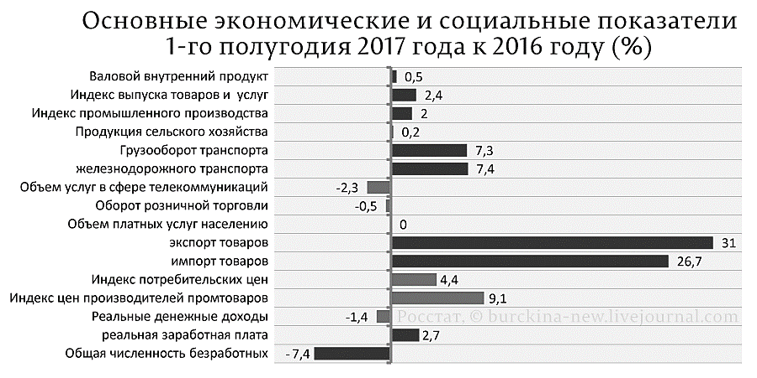
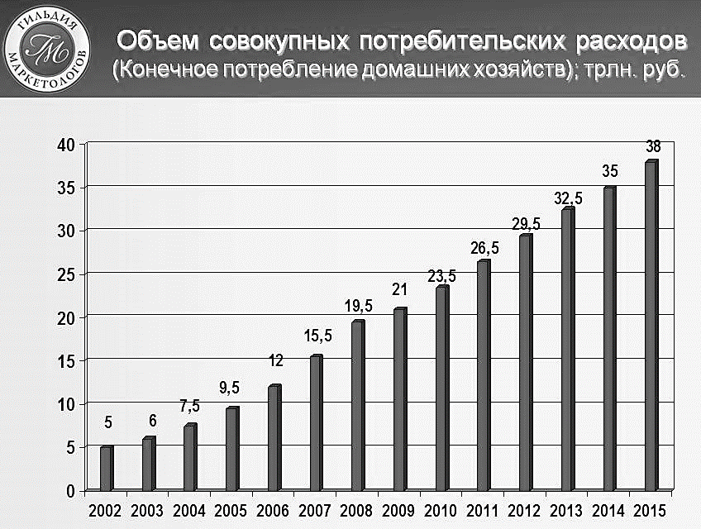
Сравнивая статистику 2002 и 2007 года можно увидеть, что показатель в 2015 году вырос на 33 трлн.руб.

Центробанк пересмотрел прогноз темпов экономического роста в России в 2017 году в сторону улучшения. В частности, прогнозируется, что в четвёртом квартале рост ВВП страны ускорится до 1,7–2,2%, сообщается в информационно-аналитическом комментарии регулятора.
«Годовой темп прироста ВВП в четвёртом квартале 2017 года будет выше, чем ожидалось ранее, и составит 1,7–2,2%. Это связано с более высоким (относительно предыдущего прогноза) годовым темпом прироста валового накопления», — говорится в документе.
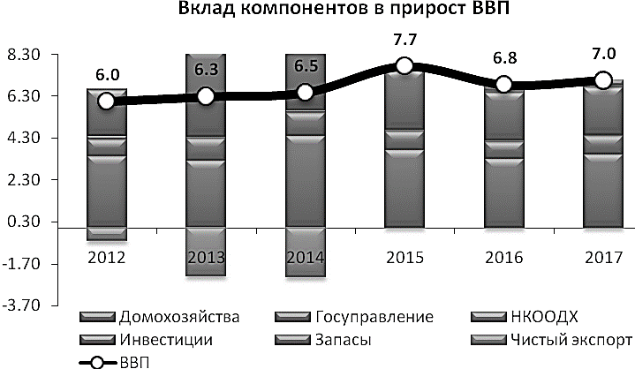
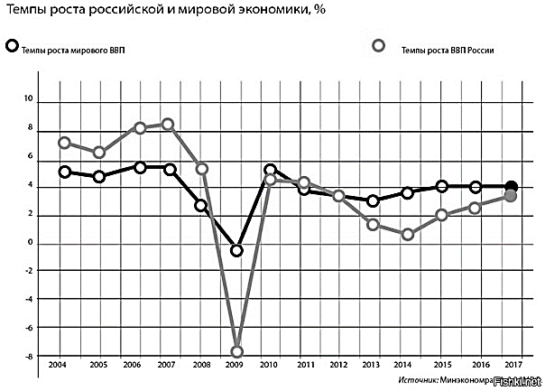
Сообщается, что во втором квартале 2017 года ВВП увеличился на 2,5% по сравнению с аналогичным периодом предыдущего года, что выше оценки Банка России. При этом отмечается, что восстановление экономической активности во втором полугодии будет происходить меньшими темпами по сравнению со вторым кварталом.

В целом, отмечает регулятор, по итогам 2017 года темп прироста ВВП может оказаться выше, чем ожидалось ранее.
Несколькими днями ранее в Центробанке заявили, что экономической рост в стране приближается к своему «потенциальному уровню» и дальше будет ограничен из-за дефицита кадров в отдельных отраслях. «В дальнейшем темп роста ВВП выше 1,5-2% в год будет достижим при условии проведения структурных преобразований», - отметили в пресс-службе регулятора.

- ПРОБЛЕМЫ ПРИМЕНЕНИЯ СНС В РОССИИ.

  - Проблемы современного состояния экономики РФ

Рост уровня и качества жизни всех членов общества положительно влияет на структурные сдвиги в экономике и способствует повышению уровня экономического развития страны. Со стороны макроэкономики это означает необходимость формирования эффективного механизма стимулирования экономического роста и поддержания его темпов на стабильном и оптимальном уровне.
Современное состояние экономики РФ, ее проблемы и перспективы развития отражают статистические показатели, рассчитываемые органами государственной статистики. Именно макроэкономические показатели дают общее представление о состоянии экономики страны, указывают на экономический рост или упадок. Темпы экономического роста характеризуются динамикой ВВП, объемом инвестиций в основной капитал, показателями, характеризующими внешнеэкономическую деятельность и уровень жизни населения.
Современное состояние экономики РФ характеризуется такими макроэкономическими показателями, как объем и темпы роста валового внутреннего продукта (ВВП), уровень инфляции, число занятых и норма безработицы, реальные доходы населения и др. Эти показатели служат основой для принятия экономических и политических решений, формирования основных направлений государственной политики. Соотношение объема денежной массы потребностям экономики обеспечивает повышение макроэкономических показателей, формирующих эффективный механизм стимулирования экономического роста.
В качестве обобщающего показателя, характеризующего результаты функционирования экономики страны, рассматривают такой показатель, как валовой внутренний продукт (ВВП). При анализе экономического роста на первое место выдвигается именно цикличность динамики ВВП. Данный показатель не может быть единственным определителем динамики социально-экономического развития в стране, поэтому должен рассматриваться вместе с другими экономическими показателями.
Для выработки эффективного механизма регулирования основных макроэкономических показателей страны, необходимо:
- Выявить основные факторы, влияющие на динамику макроэкономических показателей;
- Изучить взаимосвязи между основными статистическими показателями экономики;
- Установить основные тенденции изменения и спрогнозировать динамику развития макроэкономических показателей;
- Сформулировать основные направления макроэкономической политики страны.
Анализ динамики основных макроэкономических показателей РФ за последние годы показывает, что обеспечить экономический рост невозможно без решения данных проблем.

3.2 Проблема идентификации товаров и услуг

Проблема идентификации товара (или услуги) состоит в том, что часто трудно отличить производство экономических благ от их потребления. На первый взгляд сложность отделения одного от другого может показаться надуманной: ведь в обыденной жизни человек с такой трудностью не сталкивается. Доходы невозможно перепутать с расходами, а создание какого-то продукта с его потреблением. Однако на макроэкономическом уровне границы между этими понятиями теряют четкость и часто становятся размытыми. особенно наглядно это проявляется в сфере услуг.
Существует проблемы СНС, имеющие наибольшее значение и среди них так называемый «узкий» и «широкий» подход.
Сторонники узкого подхода ограничивают НП в основном совокупностью произведенных товаров, т.е., чтобы считаться частью национального продукта, товар должен быть материализован в неком физическом объекте, который легко увидеть, пощупать, взвесить и т.п., то есть наглядным образом убедиться в реальности его существования. Преимущество узкого подхода в том, что он определяет бесспорную нижнюю границу произведенного в
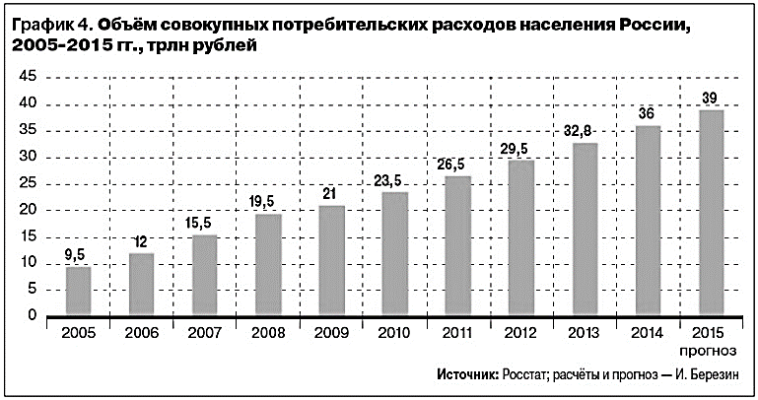
стране НП. Если товары созданы в данном периоде, то они вне всякого сомнения поступают в народнохозяйственный кругооборот.

Однако очевидный недостаток этого подхода определяется тем, что он игнорирует практически все услуги. Некоторые услуги все же учитываются в данном подходе. Это такие «материальные» услуги, как мойка машины. Чистая машина считалась в данном случае иным товаром, в сравнении с грязной. Или услуги транспортировки угля. Уголь, перевезенный на электростанцию считался дороже, чем тот же уголь на месте добычи. Но это исключения. Производство большинства услуг при узком подходе не считалось вкладом в создание национального продукта. Исполнение песни на концерте, например, не материализуется ни в каком предмете. В ту же секунду, певец замолчал, голос без следа растворяется в воздухе. Следовательно, включать «нематериальную» субстанцию в объем национального производства сторонники узкого подхода считают неверным. Они считают, что певец не только не создает НП, но, напротив, живет за счет перераспределения в свою пользу материальных благ, созданных другими: ест хлеб, выращенный крестьянами, носит одежду, пошитую рабочими, и т.д.
Подобный негативизм по отношению к услугам выводит из состава НП торговые, многие бытовые услуги (например, услуги парикмахерских), всю сферу образования и здравоохранения, общественные услуги (оборону, правосудие), финансовые, науку и многое другое. В наше время в этот же список не учитываемых в рамках узкого подхода благ добавились информационные услуги, а также растущая сфера услуг для бизнеса (маркетинг, консалтинг, аудит и т.п.).
В итоге складывается почти абсурдная ситуация: от 1/2 до 3/4 населения развитых стран занято именно в сфере услуг, а ведь значительную часть всей совокупности экономических благ, которые производятся в стране, также составляют услуги, однако все это не считается производством национального продукта!
Отметим, что для России выбор узкого подхода к подсчету НП не был абстрактной теорией. Этот подход в советскую эпоху считался единственно верным, а отрасли экономики, которые производили услуги, постоянно находились в небрежении. Огромные очереди в советских магазинах были следствием не только дефицита товаров, но и нехватки самих магазинов - государство не желало развивать «непроизводительную» сферу торговли, также, как и многие другие отрасли сферы услуг.
Полной противоположностью узкому являлся широкий подход, который пользовался популярностью в первой половине XX в. среди экономистов неоклассической школы. Его суть состояла в том, чтобы включить в состав НП все рыночные блага. Критерием осуществления услуги служила ее оплата. Услуга певца включалась в состав НП, так как люди платили деньги за билеты на его концерт. Бесспорным преимуществом широкого подхода является его исключительная гибкость. В частности, весьма полно учитываются все виды товаров и услуг, какие бы формы они ни принимали. Также этот подход хорошо приспособлен для учета новых, ранее не потребляемых разновидностей экономических благ.
Недостаток широкого подхода состоит в том, что фактически любая выплата денег считается признаком осуществления услуги. Но всегда ли это так? Разрастание чиновничества в России - неоспоримый факт: в России чиновников сейчас намного больше, чем было в СССР (которая включала в себя еще 14 республик). То, что чиновники получают заработную плату - также факт. Таким образом, на лицо оплаченная услуга. Но стоит ли считать, что рост чиновничества увеличил производимый в стране национальный продукт? Отсутствие ответа на подобные вопросы является слабой стороной данного подхода. К тому же при последовательном его проведении услугами приходится считать даже разнообразные курьезы: «труд» безработного (общество выплачивает ему пособие согласие мириться с условиями, при которых он живет, не имея работы) и подаяние нищему (услуга нищего состоит в том, что подаяние позволяет более благополучным гражданам успокоить свою совесть).

  - Методика ООН

Современный подход к подсчету национального продукта постепенно сложился в ходе развития теории макроэкономики и закреплен в современных методиках ведения национальных счетов, совместно разработанных ООН, МВФ, Мировым банком, ОЭСР и Евростатом. По своей концепции ближе к широкому, чем к узкому подходу, но исключает наиболее заметные недостатки первого.
1. В его рамках четко проводится граница между трансакцией (сделкой, из которой пользу извлекают обе стороны) и трансфертом (односторонней передачей тех или иных благ). Лишь трансакции служат признаком предоставления услуг и основанием для зачисления соответствующих сумм в НП. Что касается государственных трансфертов (выплаты пенсионерам, безработным и т.п.) или частных (скажем, прибавки к студенческой стипендии, получаемые от родителей), то они не входят в НП.
2. В национальный продукт не включаются сделки с подержанным имуществом, так как оно является продукцией предыдущих периодов.
3. В национальный продукт не включаются сделки с ценными бумагами и прирост их стоимости. Поскольку в биржевой игре присутствует значительный элемент спекуляции, подобные сделки свидетельствуют не об изменении объемов производства НП, а о колебаниях биржевой конъюнктуры.
Но все современные методики, одобренные самыми авторитетными международными организациями, хотя и преодолели недостатки узкого подхода, однако не избавлены полностью от слабостей подхода широкого. Практика свидетельствует о множестве бесполезных дел, которые сегодня финансируется и засчитываются как «услуги", являющиеся вкладом в НП.
Считается, что корень этой проблемы произрастает не из слабости ее научного анализа, а из несовершенства самой экономики. В идеальной же рыночной экономике, не может быть лишних чиновников и не нужно раздутой армии. Налогоплательщики как собственники, которые в состоянии строго проследить за реализацией своих прав, наймут ровно столько генералов, сколько надо для получения услуги «национальная безопасность».
Напротив, чем менее эффективна институциональная структура экономики, тем больший объем товаров и услуг в экономике производится без всякой пользы, не становится реальными экономическими благами.

3.4. Проблема двойного счета.

Еще одной важной проблемой национального счетоводства является проблема двойного счета.
Эту проблему связывают с тем, что лишь немногие из обращающихся на рынке товаров и услуг являются конечными продуктами. Большинство из них представляют собой продукты промежуточные. Так, железная руда используется не как конечный продукт, а как сырье для производства металла, который, в свою очередь, часто включается в длинные технологические цепочки. Сталь превратится в прокат, из проката отштампуют деталь легкового автомобиля, и только он уже станет предметом потребления для человека.
Но для фирмы, действующей в добывающей промышленности, железная руда является готовой продукцией. Она будет продана на рынке и, в принципе, должна быть включена в состав национального продукта. Купившая железную руду металлургическая компания произведет из нее стальной прокат и продаст его. Естественно, в цене прокатного листа будет содержаться, и цена использованной при его изготовлении железной руды. Если включить стоимость проката в НП, то цена железной руды будет учтена в нем дважды. В изготовленных из прокатного листа деталях автомобильного кузова цена железной руды будет включена в НП уже трижды, а при продаже готового автомобиля - четырежды.
Совершенно очевидно, что такая статистическая процедура не измеряет реальный объем национального продукта, а искажает как его объем, так и структуру. Ведь вклад того или иного товара в НП будет тем больше, чем больше ступеней технологической цепочки он прошел, и чем чаще его (или содержащие его) изделия последовательно продавались на рынке.
На первый взгляд, эту проблему легко решить, включая в состав НП только конечные продукты. В действительности, однако, это лишь видимость решения. На самом деле выделить, какой продукт является конечным, а какой - нет, практически невозможно.
Во-первых, о многих товарах лишь его владелец знает, используется ли он (и если да, то в какой части) как конечный продукт. Нельзя же, в самом деле, считать машину, везущую директора на службу и обратно, конечным продуктом, а ее же во время служебных поездок - промежуточным.
Во-вторых, в экономике весьма распространены замкнутые технологические цепочки. Например, из железной руды выплавляют чугун, из него изготовляют железнодорожные рельсы, а по ним возят металл и руду. Какой из продуктов следует в этом случае безусловно назвать конечным, определить невозможно.
Чтобы избежать двойного счета, товары и услуги учитываются в НП не по рыночным ценам, а по специально исчисляемой добавленной стоимости. Для этого из цены вычитается стоимость товаров и услуг, пошедших на промежуточное потребление (т.е. полностью потраченных или трансформировавшихся) при производстве данного продукта. Например, стоимость металла будет учтена за вычетом цены руды и угля; проката - за вычетом цены стальной заготовки и т.д. Весь же произведенный национальный продукт примет форму суммы прироста стоимостей, добавленных на каждой стадии производства. Его называют национальным продуктом, очищенным от двойного счета.
Подсчет национального продукта в особых, отличающихся от рыночных, ценах (не по общей стоимости, а по стоимости за вычетом двойного счета) приводит к важным последствиям. Исчисленный таким способом НП более точно отражает некоторые параметры воспроизводственных процессов. Например, он точнее отвечает на важнейший вопрос о том, какой объем экономических благ произведен в данном году, но одновременно этот показатель перестает быть тождественным наблюдаемой непосредственно на рынке массе товаров и услуг, которые всегда предстают в рыночных, а не специально препарированных ценах.
При этом для одних целей экономического анализа оказываются более полезными очищенные, а для других - неочищенные или валовые показатели НП. На практике целый ряд показателей системы национальных счетов всегда отличается друг от друга именно степенью очистки от двойного счета.

ЗАКЛЮЧЕНИЕ

В своей работе особое внимание я уделила системе национальных счетов для государственного регулирования, которое особенно актуально в связи с необходимостью разработки и проведения стратегических структурных преобразований в экономике. На основе данных Госкомстата мы проследили динамику изменения основных макроэкономических показателей СНС, анализ этой динамики, её влияние на экономику. Также я рассмотрела основные макроэкономические показатели системы национальных счетов, а также ее структуру, раскрыли причины того, почему Россия перешла от баланса народного хозяйства (БНХ) к системе национальных счетов (СНС), а также проблемы применения СНС в России и их решение. Из моей работы можно было увидеть, что СНС очень актуальна для экономик всех стран. Именно СНС помогает проанализировать правильность проводимой экономической политики, а также обобщающие экономические показатели и взаимосвязи.
В литературе о национальном счетоводстве, как правило, особо подчеркивается аналитический, прикладной характер СНС. Это качество явилось в определенной степени следствием самого процесса формирования СНС как результата развития теории макроэкономического анализа применительно к требованиям экономической политики.
Не случайно в определениях СНС подчеркиваются ее целостность и комплексность, отмечается, что СНС – это «способ описания… основных экономических явлений, которые составляют и характеризуют экономическую и финансовую жизнь нации в течение некоторого периода.

СПИСОК ЛИТЕРАТУРЫ

1. Статья «Анализ темпов экономического роста (по данным национальных счетов за 1995-1999гг.)» в журнале «Экономист» 2000г №6.
2. Гальперин В.М., Гребенников П.И., Леусский А.И., Тарасевич Л.С. Макроэкономика. Учебник.
3.Официальный сайт Федеральной службы государственной статистики www.gks.ru
4. Система национальных счетов. Б.Т. Рябушкин, Т.А. Хоменко.
5. Экономикс. К.P. Макконелл, С.Л. Брю.
6. Борисов Е.Ф. Основы экономической теории. -М.: Новая волна. 1999
7. Видяпин В.И., Добрынин А.И., Журавлева Г.П., Тарасевич Л.С. Экономическая теория. Учебник. – Изд. испр. и доп. – М: ИНФРА-М,2008. С. 385 – 386.
8. Ефимова Е.Г. Экономика. Учеб. пособие. – М.: МГИУ, 2007. С. – 154.
9. Иванов Ю.Н. СНС. Инструмент макроэкономического анализа. Учеб. пособие – М.: Финстатинформ, 2006. С. 135 – 136.
10. ru.wikipedia.org
11. http://www.gks.ru/
12.
https://www.kazedu.kz/referat/119485/4
13. https://econ.wikireading.ru/30006
14. https://studopedia.ru/3_194132_metodi-izmereniya-vvp.html
15. http://sdamzavas.net/1-27017.html

ПРИЛОЖЕНИЕ 1:
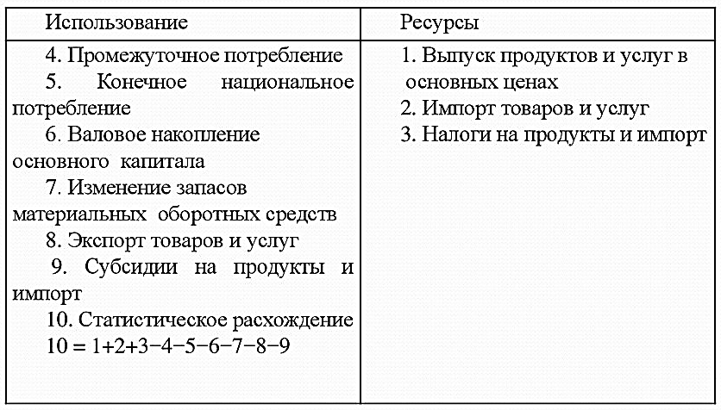
- Счет товаров и услуг
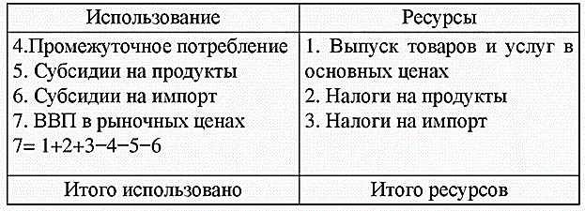
- Счёт производства

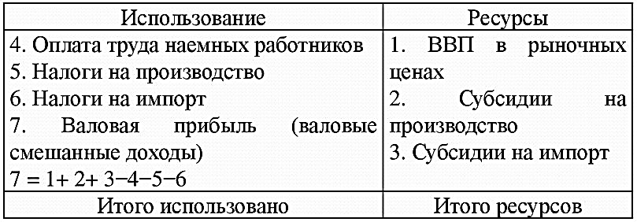
- Счёт образования доходов

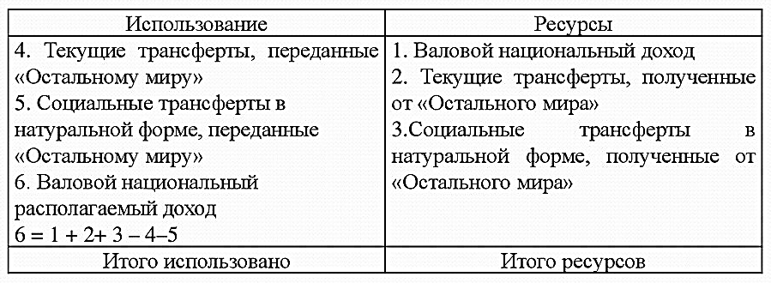
- Счёт вторичного распределения доходов

- Счёт использования располагаемого дохода
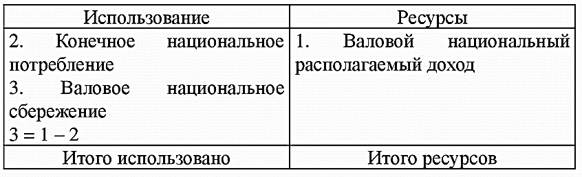

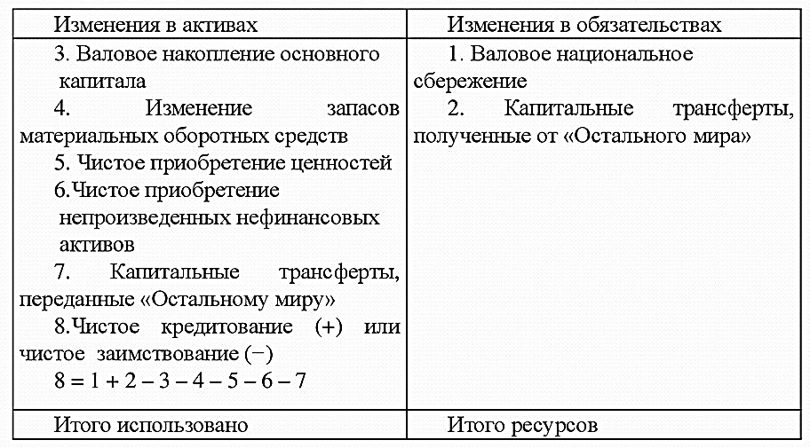
- Счёт операций с капиталом

